HS21 | La verrerie de laboratoire et les principaux appareils utilisés en chimie | 2nde Bac Pro

1. La verrerie de stockage

2. La verrerie de prélèvement

3. Matériels divers
 |  |  | 
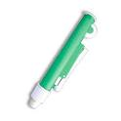 | 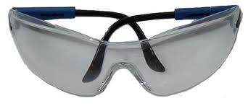 | 

